Prénom : Date :

PRODUCTION D’ECRITS

**Compétence(s) travaillée(s) : Reconstituer une phrase.**

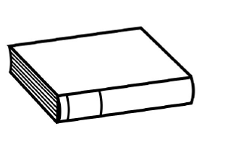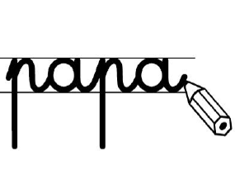

**Lis** les mots et **écris** une phrase.

livre.

Puis

un

fabriqué

j’ai

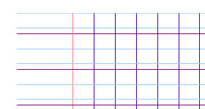

Prénom : Date :

PRODUCTION D’ECRITS

**Compétence(s) travaillée(s) : Reconstituer une phrase.**



**Lis** les mots et **écris** une phrase.

livre.

Puis

un

fabriqué

j’ai

